**Module : CLE**

**Niveau : L2**

**Semestre :04**

**Année universitaire : 2024-2025**

**1-La Semaine sanglante**

L’armée française a réussi à mettre fin à la Commune de Paris après la Semaine sanglante, qui a débuté le 21 mai 1871. Le gouvernement, après avoir réuni une armée suffisante, a lancé un assaut contre Paris. L’objectif était clair : mettre fin à la Commune et reprendre le contrôle de la capitale.

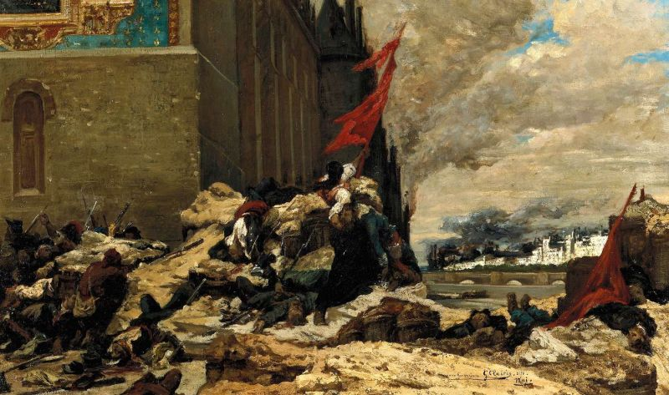

**Les Fédérés mettent le feu à la capitale, dont au Palais des Tuileries**

Pour y parvenir, l’armée a dû conquérir Paris une barricade après l’autre. Au même moment, la Commune a voté en faveur du Décret des otages, qui permettait d’exécuter les otages sans procès. Tout au long de cette semaine de batailles, les Fédérés ont exécutés environ 40 otages en plus de mettre le feu à la ville. Au total, 4 000 personnes ont perdu la vie au cours des affrontements.

Le 28 mai 1871, l’armée a repris le contrôle. Cette journée marque la fin de la Commune de Paris. Quelque 38 000 personnes ont été arrêtées.

**2-Une nouvelle tradition : le 1er mai**

En 1889, le 1er mai est devenu une journée officielle de revendications des ouvriers et des travailleurs. Pendant cette journée, les travailleurs faisaient généralement la grève et en profitaient pour manifester, faire valoir leur point de vue et leur valeur, faire connaître leurs revendications, etc. Encore aujourd’hui, le 1er mai souligne la fête des travailleurs, célébrée dans de nombreux pays : c’est la Journée internationale des revendications des travailleurs.

**3-Le Manifeste des Industriels**

Le 29 avril 1891, les patrons de la ville de Fourmies appréhendaient le 1er mai avec ses grèves, ses manifestations et ses revendications. C’est pourquoi les patrons ont rédigé un texte : Le Manifeste des Industriels contre le 1er mai, dans lequel ils tentaient de convaincre leurs ouvriers de ne pas participer aux activités liées au 1er mai. Selon ces patrons, les mouvements des travailleurs ne pouvaient que mener à la ruine de l’industrie.

De plus, les industriels de Fourmies considéraient que les conditions de travail de leurs ouvriers étaient au-dessus de la moyenne. De plus, les industriels, par ce manifeste, s’étaient engagés à se défendre dans cette lutte injustifiée. Lorsque les industriels ont vu que les ouvriers désiraient tout de même participer aux activités grévistes, ils ont craint les émeutes possibles. C’est pour contrer les possibles émeutes du 1er mai que les patrons ont exigé que des militaires soient envoyés à Fourmies.

**4-Le 1er mai 1891 à Fourmies**

Le matin du 1er mai 1891, comme prévu, les ouvriers ne travaillaient pas, sauf quelques-uns. Les ouvriers en grève ont voulu faire cesser les activités de ceux qui travaillaient. Sentant monter la tension, les troupes de soldats ont chargé les grévistes avant d’en arrêter deux d’entre eux. L’agitation ne s’est pas arrêtée là à Fourmies puisqu’en après-midi, de nombreux manifestants se sont rassemblés pour exiger la libération des deux prisonniers. Les soldats ont chargé de nouveau sur les manifestants tandis que ces derniers leur lançaient des pierres. À 18h30, les soldats ont obtenu l’ordre d’ouvrir le feu sur la foule. La fusillade n’a duré que quelques minutes, mais a causé 9 morts et 35 blessés. Depuis, cet évènement est gravé dans les mémoires de tous les militants socialistes.

**5-L’industrialisation et les arts**

Les arts du 19e siècle en France sont marqués par les transformations sociales. En effet, plusieurs auteurs et artistes désiraient représenter la dure réalité des ouvriers et des citadins. Les oeuvres d’art ne visaient plus seulement un embellissement de la réalité, elles tentent de la représenter le plus fidèlement possible. Plusieurs romans et peintures issues du 19e siècle mettent ainsi en scène des personnages populaires : ouvriers, travailleurs des mines, voyageurs dans le train, paysans, petits commerçants, etc.

**6-Les Contemplations de Victor Hugo**

Dans son recueil de poèmes, Victor Hugo a rassemblé plusieurs poèmes, certains racontent même des moments de sa vie. Publié en 1856, le recueil Les Contemplations réunit des textes écrits entre 1846 et 1855.

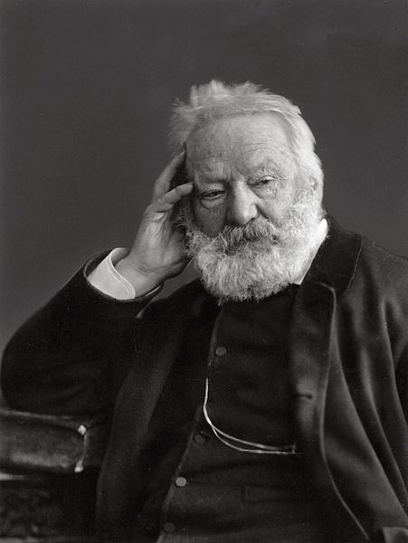

**Victor Hugo**

Au moment où Victor Hugo rédige ces poèmes, il est en exil en Angleterre. Il faut ici préciser que Victor Hugo ne s’est pas seulement contenter d’écrire des poèmes, des romans, des pièces de théâtre et des textes revendicateurs. Il s’est grandement impliqué dans la vie politique avant de s’impliquer activement dans les mouvements révolutionnaires, ce pourquoi il a dû s’exiler.

D’ailleurs, la plupart des textes de Victor Hugo visent à sensibiliser ses lecteurs à certains problèmes sociaux, comme dans Les Misérables ou Le dernier jour d’un condamné. Divisé en 6 livres, le recueil Les Contemplations partage les poèmes selon certains thèmes : le jeunesse de l’auteur, ses amours, la mort de sa fille, la méditation et l’espoir. Toutefois, le troisième livre s’attarde à la pitié. C’est dans ce livre que Victor Hugo dépeint, avec sensibilité, la misère dans les villes et dans la société moderne.

**7-L’Internationale : poème et chant révolutionnaire**

Pendant la Commune de Paris, les Fédérés sentaient la pression que le gouvernement de Versailles exerçait. Le poète Eugène Pottier rédige alors un texte visant à stimuler la force des insurgés. Quelques années plus tard, en 1888, Pierre Degeyter met ce poème en musique. Véritable chant révolutionnaire, cette chanson est devenue officiellement, en 1904, l’hymne du mouvement ouvrier mondial. Depuis ce temps, L’Internationale a été traduite en de très nombreuses langues. De nombreux partis communistes l’ont également choisie comme chant officiel.

**8-Germinal d’Émile Zola**

Le roman Germinal a été publié en 1885. Ce texte de Zola s’inscrit dans le vaste projet d’écriture de l’auteur. En effet, Émile Zola désirait créer un nouveau genre de roman, plus adapté à la société : le roman naturaliste. Le but de Zola était surtout d’interpréter de comprendre les phénomènes de la nature, grâce à l’écriture.

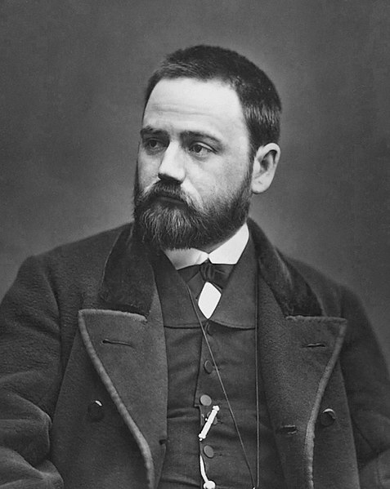

**Émile Zola**

En fait, Zola visait surtout à s’inspirer de la méthode scientifique de l’expérimentation afin de vérifier comment et par quoi les personnages sont conditionnés : milieu social, travail, famille, etc. Il recherchait ainsi les causes du vice dans l’hérédité. Pour y parvenir, il était essentiel que l’écrivain conserve une vision objective et réaliste de son sujet. La plupart des personnages de Zola sont issus du peuple urbain.

Germinal s’inscrit dans cette visée, tout comme l’ensemble des romans de la série des Rougon-Macquart et montre un exemple de la lutte des classes et de la révolte sociale. Le point de vue de Zola, bien qu’objectif, tente de démontrer la misère dans laquelle les ouvriers doivent vivre. Dans Germinal, Zola met en scène un jeune chômeur, Étienne Lantier. L’histoire se déroule en pleine crise industrielle : les emplois sont rares et les conditions de vie sont misérables.

Le protagoniste réussit tout de même à se trouver un emploi dans une mine. La narration de Zola donne une image réaliste forte et frappante du monde ouvrier. Très tôt, le jeune héros est révolté par l’injustice sociale et les conditions de vie des mineurs. Il propage rapidement ses idées révolutionnaires au sein de ses collègues miniers, tandis que la compagnie diminue le salaire des ouvriers. Étienne Lantier pousse les mineurs à la grève. Les patrons sont intraitables et les ouvriers sont de plus en plus affamés.